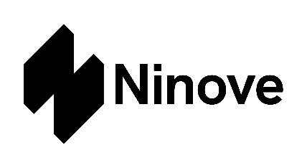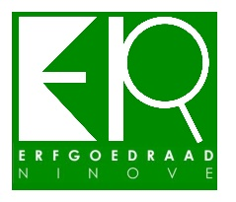

INSCHRIJVINGSFORMULIER
PRIJS ONROEREND ERFGOED 2024

A) GEGEVENS VAN DE AANVRAGER

- In geval van een natuurlijk persoon
voor- en achternaam:
straat en nummer:
postnummer en gemeente:
telefoonnummer:
e-mailadres:

- In geval van een privé-instelling (vzw, bedrijf,…)

Gegevens van de privé-instelling
naam:
rechtsvorm:
straat en nummer:
postnummer en gemeente:
telefoonnummer:
e-mailadres:
website (optioneel):
ondernemingsnummer:

Gegevens van de contactpersoon binnen de privé-instelling voor dit project
voor- en achternaam:
functie in de organisatie:
telefoonnummer:
e-mailadres:

- Vul het rekeningnummer in waarop de subsidie mag worden gestort
BE...... ................. .................
BIC ........................

De Stad Ninove verwerkt je gegevens conform de privacywetgeving en neemt daarbij je rechten strikt in acht. Voor meer informatie, zie www.ninove.be/privacyverklaring.

B) GEGEVENS VAN HET BETROKKEN ONROEREND ERFGOEDPROJECT

- Identificatie
Naam van het project:
Adres van het project:
Naam en adres van de bouwheer/architect/belangrijkste aannemer:

Soort erfgoed (schrap wat niet past, meer dan 1 mogelijk):
bouwkundig/landschappelijk/archeologisch
Statuut van het erfgoed (schrap wat niet past): beschermd/niet-beschermd

- Omschrijf het project

- Inspireert het project anderen om goed met erfgoed om te gaan? Waarin schuilt de voorbeeldfunctie van het project?

- Waarin schuilt het vernieuwende karakter van het project? Zijn er nieuwe inzichten, methoden en technieken toegepast?

- Speelt het project in op maatschappelijke uitdagingen? Draagt het bij aan de waardering voor onroerend erfgoed in het algemeen? Wat is de maatschappelijke relevantie van het project?

- Hebben ook andere belanghebbenden een rol gespeeld in de totstandkoming van het project? Hoe betrokken en geëngageerd is het project?

- Wil je nog iets kwijt? Doe het dan hier:

C) VOLDOET HET PROJECT AAN DE VOORWAARDEN?

Vink aan:
☐ Het project is gerealiseerd in Ninove
☐ Stad Ninove of de Vlaamse Overheid is geen eigenaar of beheerder van het betrokken erfgoed, ook niet gedeeltelijk
☐ Het project is na 1 oktober 2019 voltooid
☐ Het project werd gerealiseerd conform alle vigerende regelgeving
☐ Je bent bereid de jury toegang te verlenen tot het betrokken erfgoed
☐ Je bent bereid een schildje met het logo van de Erfgoedraad en de vermelding ‘winnaar’ of ‘laureaat …’ op een zichtbare plaats aan het project te bevestigen
☐ Je bent bereid om deel te nemen aan Open Monumentendag of Erfgoeddag

D) INDIENEN VAN HET INSCHRIJVINGSFORMULIER

Stuur je kandidatuur bij voorkeur via e-mail naar cultuur@ninove.be voor 1 oktober 2024. Je ontvangt een ontvangstbevestiging dat geldt als deelnamebewijs. De erfgoedraad controleert de ontvankelijkheid van de ingediende kandidaturen; enkel de ontvankelijke kandidaturen worden voorgelegd aan de jury.

Een volledige kandidatuur bestaat uit:
- Een correct ingevuld inschrijvingsformulier
- In voorkomend geval: het schriftelijk akkoord van de initiatiefnemer van het onroerend erfgoedproject (als voordracht door iemand anders gebeurt)
- Minimum acht en maximaal twintig representatieve foto’s van het project, met een minimale resolutie van 2.000 x 3.000 pixels. Er worden geen rechten op foto’s betaald.
Geef al je foto’s een bestandsnaam naar het volgend model: ‘01 naam erfgoed (c) naam fotograaf’

Omschrijf de inhoud van de foto’s hieronder, indien gewenst:

foto 01
foto 02
foto 03
foto 04
foto 05
foto 06
foto 07
foto 08
foto 09
foto 10
foto 11
foto 12
foto 13
foto 14
foto 15
foto 16
foto 17
foto 18
foto 19
foto 20

Datum:

Naam:

Handtekening:

